##### 

**Département d’Informatique**

**Licence Sciences et Techniques en Informatique**

**Option : Génie Logiciel**

**Mémoire de Projet de Fin d’Etudes**

***Intitulé***

**CONCEPTION ET REALISATION D’UNE APPLICATION MOBILE POUR LA RESERVATION EN LIGNE DES PLACES DANS LES MOSQUEES**

**Année universitaire 2020/2021**

**PREPARE PAR :**

* OUKHIRA Ayoub
* HOURRI Youssef
* FRIDA Rajae

**Soutenu le 10/07/2021 devant le jury :**

• Said AGOUJIL (Encadrant)

• Imad ZEROUAL

• Youssef FARHAOUI

**DEDICACE**

Nous dédions ce modeste travail, comme preuve de respect et de reconnaissance à

**NOS CHERS ET AIMABLES PARENTS :**

Pour les efforts qu’ils ont consentis pour notre éducation et notre formation, pour leur précieux soutien moral et matériel, pour leurs encouragements continus, et pour leurs sacrifices tout au long de notre vie, que nous serons tellement très reconnaissants.

**NOS FRERES ET SŒURS :**

D’être à nos côtés et nous encourager tout le temps.

**NOS FAMILLES :**

Qui nous a soutenus tout au long des études.

**NOS AMIS :**

Qui ont partagé avec nous une période d’étude inoubliable.

**ET A VOUS CHERS LECTEURS**

**REMERCIEMENT**

Au nom d’Allah le tout puissant

On ne peut pas laisser passer l’occasion de la présentation de ce rapport sans exprimer nos remerciements à tous ceux qui ont bien voulu apporter l’assistance nécessaire au bon déroulement de ce projet.

On remercie notre encadrant Monsieur **Saïd Agoujil** pour ses qualité humaines et professionnelles, son sérieux, sa disponibilité, ses précieux conseils et son aide tout au long de l’élaboration de ce travail.

Nous remercions aussi les membres de jury Monsieur et Monsieur qui ont bien voulu examiner et évalué ce mémoire.

Finalement, nous tenons à remercier vivement toute l’équipe pédagogique de la faculté des sciences et techniques d’Errachidia en particulier nos professeurs de nous avoir incités à travailler en mettant à notre disposition leurs expériences et leurs compétences.

**TABLE DES MATIERES**

**INTRODUCTION GENERALE …………………………………………….……. 7**

**CHAPITRE I : PRESENTATION DU PROJET………………………………… 8**

1. **Introduction ………………………………………………………………… 8**
2. **Motivation et problématique ……………………………………………….. 8**
3. **Objectifs du projet …………………………………………………………. .8**
4. **Conclusion ………………………………………………………………….. 9**

**CHAPITRE II : ANALYSE ET CONCEPTION ……………………………… 10**

1. **Introduction ………….……………………………………………………... 10**
2. **Méthodologie du projet………………………………………………………10**
3. **Analyse des besoins ………………………………………………………….11**
   1. **Spécification des besoins fonctionnels…………………………………... 11**
   2. **Spécification des besoins non fonctionnels…………………………... 11**
4. **Conception ………………………………………………………………….. 12**

**4.1. Diagrammes de Cas d’utilisations …………………………………….. 12**

**4.1.1 Diagramme de cas d’utilisation général…………………………...12**

**4.1.2** Description textuelle……………………………………………….13

**4.2. Diagramme de classes ………………………………………………….14**

**4.1.1 Définition………………………………………………………… 15**

* + 1. **Diagramme de classe général…………………………………….15**

1. **Conclusion …………………………………………………………………...15**

**CHAPITRE III : OUTILS UTILISES ………………………………………..16**

1. **Introduction ….……………………………………………………………...16**
2. **ANDROID STUDIO**………………………………………………………...**17**
3. **JAVA ………………………………………………………………………..18**
4. **XML…………..……………………………………………………………..18**
5. **FIREBASE ……………………………………………………………….....19**
6. **Star UML…………………………………………………………………….23**
7. **XAMPP……………………………………………………………………...23**
8. **MYSQL……………………………………………………………………...23**
9. **Architecture utilisé……………………………………………………… …..24**
10. **JSON…………………………………………………………………………24**
11. **Conclusion ………………………………………………………………….25**

**CHAPITRE IV : REALISATION PERSPECTIVES…………………………..26**

1. **Introduction ………………………………………………………………….26**
2. **Les interfaces Graphiques……………………………………………………26**
   1. **Interface d’accueil …………………………………………………….26**

**2.2. Interface d’authentification …………………………………………..27**

**2.3. Interface d’inscription ………………………………………………..28**

**2.3. Interface de localisation……………………………………………….28**

**2.4. Interface réservation ………………………………………………….29**

1. **Perspectives …………………………………………………………………..29**
2. **Conclusion…………………………………………………………………….30**

**CONCLUSION GENERALE……………………………………………………...31**

**WEBOGRAPHIE …………………………………………………………………..32**

**LISTE DES FIGURES**

**FIGURE 1. MODELE DE CYCLE DE VIE EN V................................................................10**

**FIGURE 2. DIAGRAMME DE CAS D’UTILISATION .....................................................12**

**FIGURE 3. DIAGRAMME DE CLASSE...............................................................................15**

**FIGURE 4. PROJET MASJIDFIRST....................................................................................17**

**FIGURE 5. CONNEXION DE FIREBASE ET ANDROID STUDIO : ENREGISTREMENT DE L’APPLICATION.......................................................................19**

**FIGURE6. CONNEXION DE FIREBASE ET ANDROID STUDIO : CONNEXION DE FIREBASE ET ANDROID STUDIO : TELECHARGEMENT FICHIER JSON ............20**

**FIGURE 7. CONNEXION DE FIREBASE ET ANDROID STUDIO : AJOUTE DES REGLES POUR INCLURE LE PLUG-IN GOOGLE SERVICES GRADLE..................20**

**FIGURE 8. CONNEXION DE FIREBASE ET ANDROID STUDIO : AJOUTE LE SDK FIREBASE..................................................................................................................................21**

**FIGURE 9. INTERFACE DE GESTION A LA CONSOLE DE FIREBASE AUTHENTIFICATION...........................................................................................................22**

**FIGURE 10. INTERFACE D’ACCUEIL...............................................................................26**

**FIGURE 11. INTERFACE D’AUTHENTIFICATION (CONNEXION) ...........................27**

**Année universitaire 2020/2021**

**Soutenu le 07/07/2021 devant le jury :**

• SAID AGOUJIL (Encadrant)

• YOUSSEF QARAAI

• ZEROUAL

**PREPARE PAR :**

* OUKHIRA AYOUB
* HOURRI YOUSSEF
* FRIDA RAJAE

**CONCEPTION ET REALISATION D’UNE APPLICATION MOBILE POUR LA RESERVATION EN LIGNE DES PLACES DANS LES MOSQUEES**

***Intitulé***

**Département d’Informatique**

**Licence Sciences et Techniques en Informatique**

**Option : Génie Logiciel**

**Mémoire de Projet de Fin d’Etudes**

**FIGURE 12. INTERFACE D’INSCRIPTION ......................................................................28**

**FIGURE 14. INTERFACE DE LOCALISATION................................................................28**

**FIGURE 15. INTERFACE DE RESERVATION..................................................................29**

**LISTE DES TABLEAUX**

**TABLEAU 1. AUTHENTIFICATION................................................................................13**

**TABLEAU 2. GESTION DES RESERVATION................................................................13**

**TABLEAU 3. GESTION DES PLACES.............................................................................14**

**TABLEAU 4. LES CLASSES JAVA ET XML..................................................................17**

**INTRODUCTION GENERALE**

# La pandémie de covid-19 à d’importantes conséquences économiques, financières, sociales, culturelles, environnementales, politiques, scolaires, judiciaires et sanitaires.

# À la suite du développement de cette pandémie, dans un but de santé publique, parmi les décisions politiques qu’ont été prises est la fermetures administratives ou limitations d'affluence dans les restaurants, salles de spectacles, parcs de loisirs, stades, associations sportives, établissements scolaires ou universitaires ainsi que les mosquées.

# Les mesures sanitaires visant à limiter les contacts physiques entre les personnes conduisent rapidement à une utilisation accrue des technologies numériques de l'information et de la communication, en particulier des smartphones, bien plus que des appareils permettant de passer des appels ou d'envoyer des SMS (messages courts), les smartphones sont devenus de véritables outils multimédias permettant de faciliter et organiser la vie quotidienne.

# En effet, pour cette raison, nous avons choisi ce projet concernant le développement d'une application mobile Android pour la réservation des places dans les mosquées. Notre objectif principal est de produire une solution efficace à la fermeture des mosquées dans la période pandémique par l’organisation de l’entrée et la sortie des utilisateurs « MOUSALIN » aux mosquées et le contrôle du taux de remplissage de chaque mosquée selon la capacité et les contraintes sanitaires.

# Dans le premier chapitre, nous allons nous concentrer sur la définition du cadre de travail, la formulation du problématique, ainsi que de la solution dédiée à la résolution de cette dernière.

**CHAPITRE I : PRESENTATION DU PROJET**

1. Introduction :

Le téléphone portable est une avancée technologique dans le domaine de la communication et grâce à la facilité d'utilisation de ces appareils mobiles et à leur coût qui est abordable et accessible à la classe moyenne et aux pauvres dans pratiquement tous les pays, ces derniers connaissent une énorme diffusion dans le monde entier. De notre côté nous essayons depuis notre projet de fin d'études (PFE) de promouvoir l'utilisation des Smartphones pour l'amélioration de la vie quotidienne, pour cette raison, nous avons choisi ce projet concernant le développement d'une application mobile Android pour la réservation des places dans les mosquées.

1. Motivation et problématique :

La crise pandémique liée au covid-19 a entraîné la fermeture de lieux publics, les mosquées sont parmi ces lieux qui ont une grande importance pour les musulmans en général et particulièrement pour les marocains ce qui a produit un mécontentement pour lui, ce qui nous a motivé à réaliser une application mobile Android concernant la réservation de places dans les mosquées comme solution à ce problème.

1. Objectif du projet :

L'objectif principal de ce projet de dernière année est de mettre en place une solution mobile pour la réservation de places dans les mosquées. Parmi les avantages de l'application " Masjid first " :

* La possibilité d'effectuer une réservation directement sur le smartphone de n'importe où et à n'importe quel moment.
* L'application " Masjid first " réduit le contact physique entre les usagers de la mosquée, surtout en cette période de pandémie (Covid-19).
* La gestion efficace des mosquées, d'autant plus qu'il est possible de connaître les usagers des mosquées de manière efficace à travers la partie administrative.
* L'application " Masjid first " permet d'économiser du temps et des efforts dans le cas où l'utilisateur arrive en retard à la mosquée et la trouve pleine ou fermée (capacité maximale atteinte).
* La possibilité de connaître à travers la carte (Maps) les mosquées les plus proches et leur capacité et les places disponibles dans ces dernières depuis un smartphone.
* L'application " Masjid first " fonctionne avec un système d'authentification des utilisateurs puisque chaque utilisateur doit créer un compte lors de la première utilisation.

1. Conclusion :

Dans ce chapitre on a décrit le contexte général dans lequel s’inscrit notre projet de fin d’études. Au début nous avons vu une présentation du projet, puis on déterminer la problématique, Enfin nous avons fait un inventaire des principaux objectifs. Et pour mettre en place notre projet, on doit effectuer une étude préliminaire fonctionnelle et technique des besoins, cela fait l’objectif du deuxième chapitre.

**CHAPITRE II : ANALYSE ET CONCEPTION**

1. **Introduction :**

La première étape de la conception consiste à analyser la situation pour tenir compte des contraintes, des risques et de tout autre élément pertinent afin de développer un système répondant aux besoins du client. Le présent chapitre nous permet d'identifier toutes les fonctionnalités de notre future application pour chaque type d'utilisateurs en recensant les besoins fonctionnels, et permet d'établir la liste des exigences traduites par les besoins non fonctionnels. Ceci se fera par l'identification des acteurs et la définition de tous les besoins qui seront par la suite modélisés par un diagramme de cas d'utilisation pour chaque entité, et suivi de leurs diagrammes de classes.

1. **Méthodologie du projet :**

**Nous avons choisi ce modèle en V car c'est actuellement le cycle de vie le plus connu et certainement le plus utilisé, il permet de détecter les erreurs le plus tôt possible, de contrôler la qualité du logiciel, le temps nécessaire à sa réalisation et les coûts associés.**



**Figure 1 : Modèle du cycle de vie en V**

1. **Analyse des besoins :**

Dans cette partie, nous allons définir les différents besoins fonctionnels et non fonctionnels de notre projet.

* 1. ***Spécification des besoins fonctionnels :***

Les besoins fonctionnels expriment les principales fonctionnalités de l'application sans se préoccuper de la façon de l'implémentation.

Notre application permet à son utilisateur « Mosalin » par des simples cliques de réserver les places dans la mosquée d’une manière simple et intuitive. Donc les fonctions ci-dessus qualifie de produire un système adapté aux utilisateurs.

* **L’utilisateur :**
* Créer un compte sur cette application s’il n’est pas encore inscrit.
* S’authentifier pour avoir plus de fonctionnalités offertes par l’application.
* Choisir la mosquée judicieuse d’après la carte (Maps).
* Réserver les places après l’authentification.
* **L’administrateur :**
* Gérer les comptes d’utilisateurs (suppression, activation…)
* Gérer les réservations des utilisateurs.
* Actualiser les informations des mosquées.
  1. ***Spécification des besoins non fonctionnels :***

Les principaux besoins non fonctionnels sont :

* **La disponibilité** : l'application doit être disponible pour être utilisé par n'importe quel utilisateur.
* **La fiabilité** : les données fournies par l'application doivent être fiables.
* **La simplicité d’utilisation :** Notre application offre des interfaces simple et facile à manipuler.
* **Le maintien** : Le code de cette application est lisible et compréhensible qui assure son état évolutif et extensible.

1. **Conception :**

Dans cette partie, Nous nous intéressons à l'étude de conception de notre application proposée pour traitement de différentes difficultés rencontrées lors de la réservation des places dans la mosquée, Nous adoptons l'UML comme langage de modélisation, cela consiste à présenter le diagramme de cas d'utilisation qui décrivant les scénarios nominaux de chaque acteur, ainsi que le diagramme de classe.

* 1. ***Diagrammes de Cas d’utilisations :***
     1. ***Diagramme de cas d’utilisation général :***

La figure suivante représente le diagramme de cas d’utilisation de notre application :

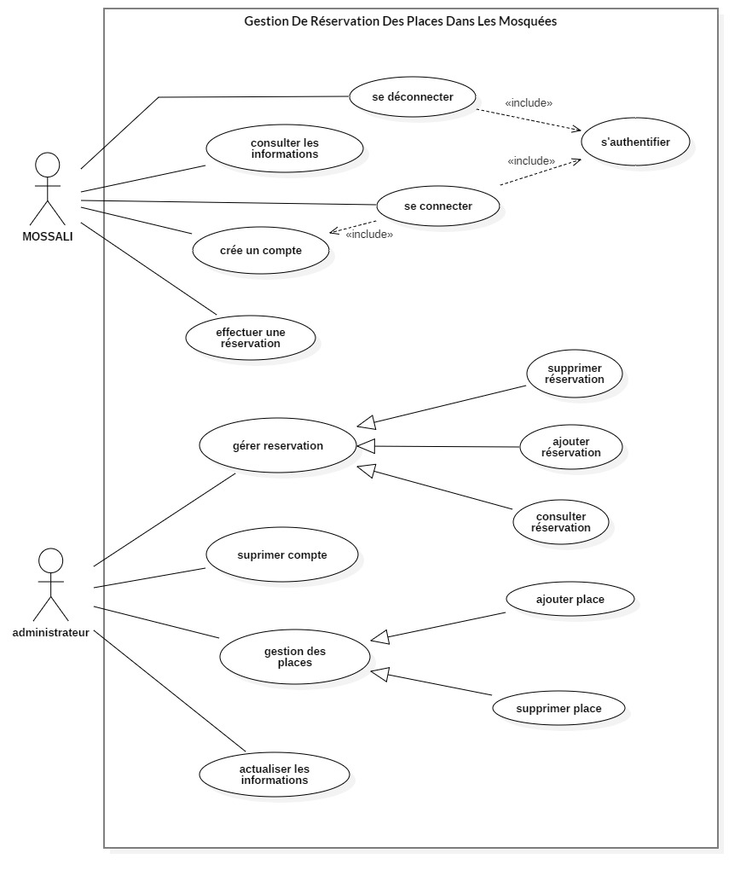 **Figure 2 : Diagramme de cas d’utilisation**

* + 1. *Description textuelle****:***

Dans le but de mieux comprendre notre système et les interactions avec les utilisateurs, dans cette partie nous allons détailler les scenarios de principaux cas d’utilisation.

* ***Le cas d’utilisation : Authentification***

|  |  |
| --- | --- |
| **Authentification** | |
| **Acteurs** | Mosali |
| **Préconditions** | Démarrage de l’application |
| **Description des enchainements** | 1-Mosali accède à la page d’authentification.  2-Mosali saisit son nom et son mot de passe.   * Le système vérifie les coordonnées saisit. * Le système affiche la partie privée de l’application. |
| **Sous cas** | Nom d’utilisateur ou le mot de passe incorrect, le system affiche un message d’erreur. |

***Tableau 1 : Authentification***

* ***Le cas d’utilisation : Gestion des réservations***

|  |  |
| --- | --- |
| **Réserver les places** | |
| **Acteurs** | Administrateur |
| **Préconditions** | S'authentifier |
| **Description des enchainements** | 1-Mosali s’authentifie  2-Mosali demande l'ajout, modifie ou supprime une réservation.   * Le système vérifie l’opération.   3- Mosali choisi combien de places veut réserver.   * Le système enregistre et confirme. |
| **Sous cas** | Le système affiche un message d'erreur lorsque l'utilisateur fournit des données incomplètes ou erronées. |

***Tableau 2 : Gestion des réservations***

* ***Le cas d’utilisation : gestion des places***

|  |  |
| --- | --- |
| **Gestion des places** | |
| **Acteurs** | Administrateur |
| **Préconditions** | S'authentifier |
| **Description des enchaînements** | 1-Mosali s’authentifie.  2-Mosali demande l'ajout, modifie ou supprime une place.   * Le système vérifie l’opération.   3- Mosali choisi combien de places veut réserver.  Le système enregistre et confirme. |
| **Sous cas** | Nom d’utilisateur ou le mot de passe incorrect, le system affiche un message d’erreur. |

***Tableau 3 : Gestion des places***

* 1. ***Diagramme de classes :***
     1. ***Définition :***

**Le diagramme de classe comporte un ensemble de classes définissant les entités du monde réel du système d’information d’une application de réservation des places dans les mosquées. Ce diagramme est composé des classes et de classes d’associations.**

***4.2.2. Diagramme de classe général :***

La figure suivante représente le diagramme de classe de notre application :

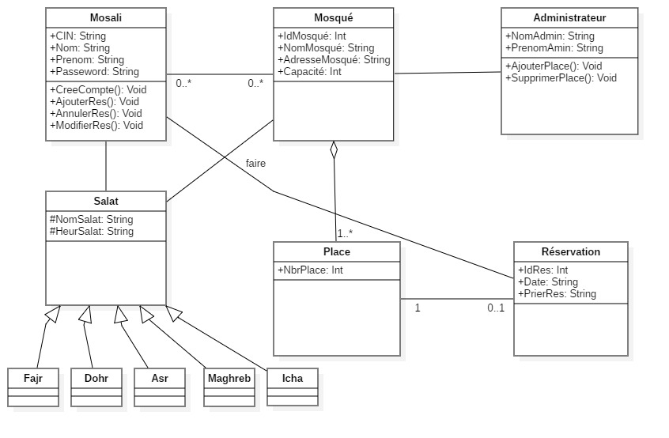

**Figure 3 : Diagramme de classe**

**5.Conclusion :**

Dans ce chapitre nous avons détaillé la méthodologie de travail, les besoins fonctionnels et non fonctionnels ainsi que les différentes vues conceptuelles à réaliser à travers les diagrammes de UML nécessaires. Cette conception est essentielle pour la phase de réalisation qui constitue l’objet du chapitre suivant.

**CHAPITRE III : OUTILS UTILISES**

1. Introduction :

Dans ce chapitre, nous allons présenter les environnements logiciels de développement de l’application que nous avons utilisée.

1. Android Studio :

Android Studio est un environnement de développement (IDE - Integrated Development Environment) pour développer des applications sous la plateforme Android. Il est basé sur IntelliJ IDEA de Jetbrains et permet principalement d'éditer les fichiers Java et les fichiers de configuration d'une application Android. Il propose entre autres des outils pour gérer le développement d'applications multilingues et permet de visualiser la mise en page des écrans sur des écrans de résolutions variées simultanément.

Voici le projet « MasjidFirst » :

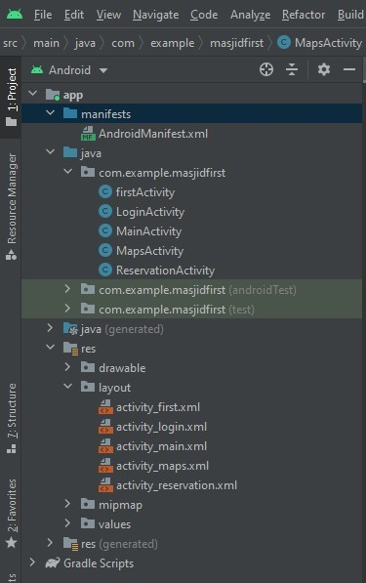

**Figure 4 : Projet MasjidFirst**

|  |  |
| --- | --- |
| **Les classes Java** | **XML** |
| FirstActivity | Activity_first.xml |
| MainActivity | Activity_main.xml |
| LoginActivity | Activity_login.xml |
| MapsActivity | Activity_maps.xml |
| ReservationActivity | Activity_reservation.xml |

**Tableau 4 : Les classes java et xml**

1. Java :

Java est un langage de programmation orienté objet, développé par Sun Microsystems et destiné à fonctionner dans une machine virtuelle, il permet de créer des logiciels compatibles avec des nombreux systèmes d’exploitation.

1. XML :

Pour créer les interfaces de notre application nous avons utilisé aussi des fichiers XML (extensible Markup Langage) pour la collection des données (des images). Ce langage est utilisé pour la définition des interfaces graphiques. Pour toutes applications Android, le XML permet d'accéder aux données à partir d’Internet, envoyer et recevoir des données à d'un service Web.

1. Firebase :

 Firebase est un ensemble de services d'hébergement pour n'importe quel type d'application. Il propose d'héberger en NoSQL et en temps réel des bases de données, du contenu, de l'authentification sociale, et des notifications, ou encore des services, tel que par exemple un serveur de communication temps réel.

Aussi, Firebase est la plateforme mobile de Google qui permet la création d'un backend scalable et performant, dédiée principalement aux applications mobiles. Le backend représente la partie Serveur de l'application qui gère des responsabilités comme l'authentification, le stockage, les notifications, etc….

Le composant Authentification (Firebase) permet d'insérer un formulaire d'authentification, de gérer une base de données utilisateurs et d'associer des données à vos utilisateurs. Ce composant nécessite la création d'un compte Firebase pour sa configuration et son utilisation.

L'ajout de Firebase à notre application de réservation de places implique des tâches à la fois dans la console firebase et dans notre projet Android ouvert (par exemple, nous téléchargez les fichiers de configuration Firebase à partir de la console, puis les déplacez dans notre projet Android).

**La connexion de firebase et Android Studio :**

* **Etape 1 : Enregistrer Notre application avec firebase**

Pour enregistrer une application avec firebase, vous devez suivre les étapes suivantes :

1. Accédez à la console firebase
2. Au centre de la page, clique sur l'icône **Android** ou sur **ajouter une application** pour lancer le workflow de configuration.
3. Saisissez le nom du package d’application dans le champ **nom du package Android.**
4. Clique sur **Enregistrer l'application.**

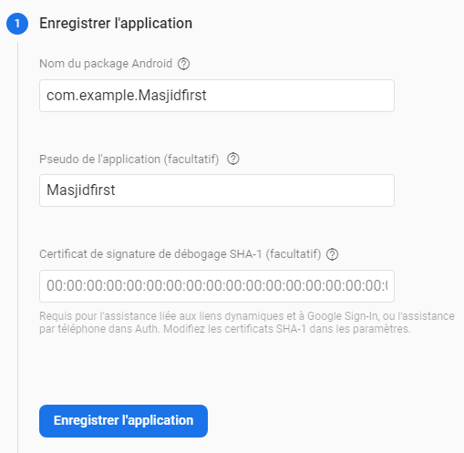

**Figure 5 : Connexion de firebase et Android Studio :**

**Enregistrement de l’application**

* **Etape 2 : Ajoutez un fichier de configuration firebase**

1. Premièrement télécharger le fichier « google-service-json » (gardez le fichier pour l’intégrer dans l’application) grâce au bouton et clique sur « Suivre ».

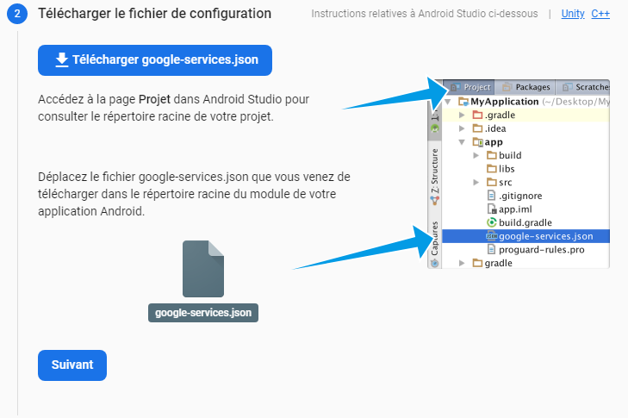

**Figure 6 : connexion de firebase et Android Studio**

**Téléchargement fichier Json**

1. Dans le fichier Gradle au niveau racine (au niveau du projet) (build, Gradle), ajouter des règles pour inclure le plug-in Google Services Gradle.

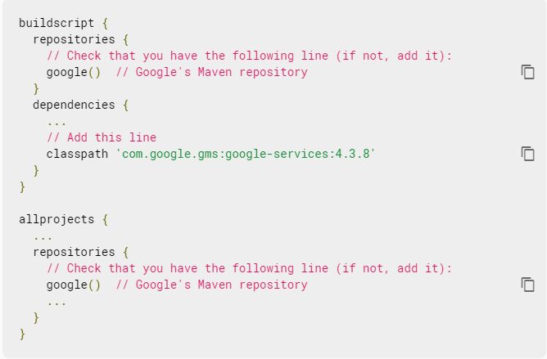

**Figure 7 : connexion de firebase et Android Studio :**

**Ajoute des règles pour inclure le plug-in Google Services Gradle**

* **Etape 3 : Ajouter le SDK firebase**

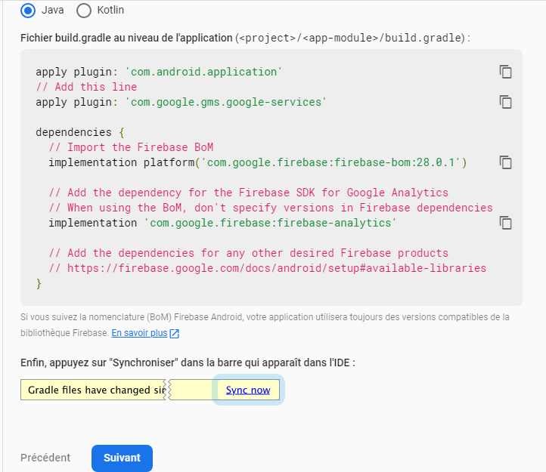

**Figure 8 : Connexion de firebase et Android Studio : Ajoute le sdk firebase**

**Firebase Authentication** fournit des services de backend pour une utilisation facile des SDK et des bibliothèques d'interface utilisateur intégrées pour authentifier l'utilisateur dans l'application. La plupart des applications ont besoin de l'identité de l'utilisateur, et après avoir connu son statut, l'application enregistre les données de l'utilisateur en toute sécurité. l'objectif est de construire un système d'authentification sécurisé.

Alors pour utiliser un fournisseur d'authentification, vous devez l'activer dans la console firebase. Accédez à la page Méthode de connexion dans la section Authentification Firebase pour activer la connexion par e-mail/mot de passe et tout autre fournisseur d'identité que vous souhaitez pour votre application.

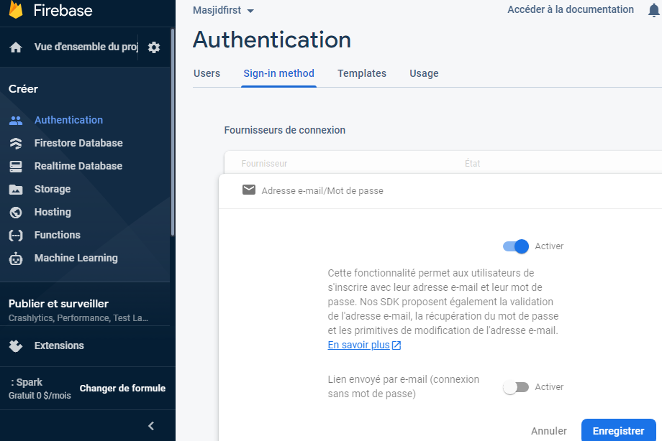

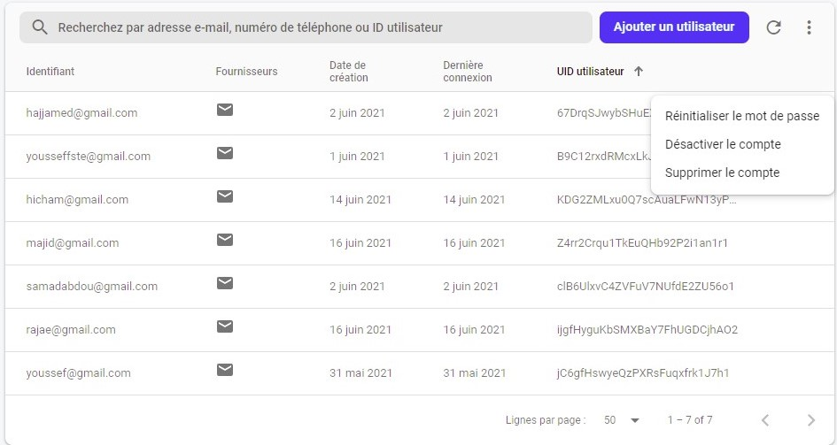

**Figure 9 : Interface de gestion à la console de Firebase Authentification**

La console de Firebase Authentification vous permet de gérer les comptes utilisateurs en activant et désactivant le compte, en réinitialisant le mot de passe et en supprimant le compte.

1. STAR UML :

StarUML est un logiciel de modélisation UML (Unified Modeling Language) open source qui peut remplacer dans bien des situations des logiciels commerciaux. Étant simple d’utilisation, nécessitant peu de ressources système, supportant UML 2, ce logiciel constitue une excellente option pour une familiarisation à la modélisation. Cependant, seule une version Windows est disponible.

1. XAMPP :

****XAMPP est un ensemble de logiciels permettant de mettre en place un serveur Web local, un serveur FTP et un serveur de messagerie électronique.

Il s'agit d'une distribution de logiciels libres offrant une bonne souplesse d'utilisation, réputée pour son installation simple et rapide.

1. MySQL :

 MySQL est un système de gestion de base de données (SGBD). Selon le type d'application, sa licence est libre ou propriétaire. Il fait partie des logiciels de gestion de base de données les plus utilisés au monde, autant par le grand public que par des professionnels, en concurrence avec Oracle et Microsoft SQL Server.

La partie MYSQL consiste à créer une base de données qui contient 5 tables : Mosalin, Mosquées, Réservations, Places, salat.

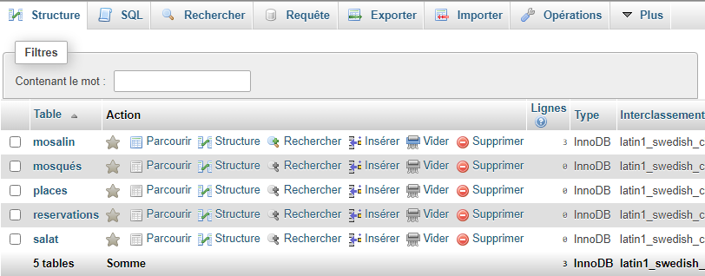

**Figure 11 : les tables de la base de données**

* **Architecture utilisée :**

Cette application de réservation des places permet à l’utilisateur d’accéder à partir d’un terminal mobile pour bénéficier informationnels après une vérification des paramètres d’accès au niveau de serveur distant.

Le réseau internet via la suite des Protocoles TCP/IP offre la connexion entre le terminal mobile et serveur d’application et transition de message se fait par le langage JSON qui constitue un moyen de communication.

Nous avons opté pour une architecture 3-tiers. Cette architecture divise l’application en trois parties :

* ***Le client Android*** : Conteneur d’application et demandeur de ressources.
* ***Le serveur Web :*** Vue que les données seront communiquées entre deux environnements hétérogènes, le rôle principal du serveur web est de gérer la communication entre le client Android et le serveur de base de données.
* ***Le serveur de base de données :*** fournis les données au serveur web.

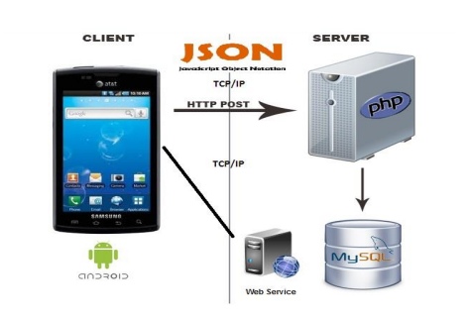

**Figure 12 : Architecture du projet**

* ***Format utilisé*** :

JSON (JavaScript Object Notation – Notation Objet issue de JavaScript) est un format léger d'échange de données. Il est facile à lire ou à écrire pour des humains. Il est aisément analysable ou général par des machines. Il est basé sur un sous-ensemble du langage de programmation JavaScript.

1. Conclusion :

Dans ce chapitre nous avons passé en revenue les divers outils utilisés afin de mettre en œuvre le projet, et son élaboration. Aussi on a défini chaque logiciel et son utilisation et le rôle qu’il joue dans la réalisation de ce projet ainsi les taches réalisées par chaque logiciel selon le domaine qui lui appartient et le travail qui se situe dans les termes de référence de chaque logiciel.

**CHAPITRE IV : REALISATION ET PERSPECTIVES**

1. Introduction :

Ce chapitre est consacré à la description des résultats aboutis approuvés par quelques imprimes écrans sur l’ensemble de projet.

1. Interfaces graphiques :

Les interfaces utilisateurs doivent respecter les heuristiques d’utilité pour permettre à l’utilisateur un accès facile à ces interfaces afin de garantir une bonne compréhension des fonctionnalités de l’application. Nous présentons ici les interfaces les plus significatives de l’application.

L'application "MasjdFirst" se compose de cinq interfaces graphiques pour permettre à l'utilisateur un accès facile et assurer une bonne compréhension des fonctionnalités. Nous présentons ici cinq des interfaces de l’application.

* Interface d’accueil :

Il s'agit de la première interface consultée par l'utilisateur pour lui permettre de choisir de se connecter ou de s’inscrire.

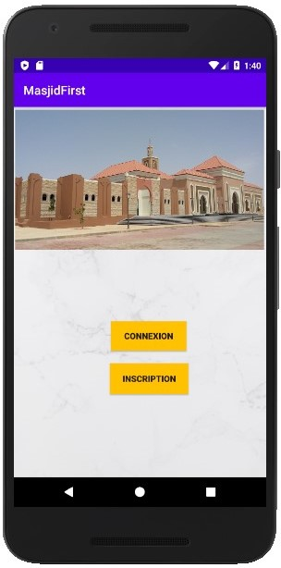

**Figure 13 : Interface d’accueil**

* Interface d’authentification (connexion) :

L’authentification est une étape nécessaire pour qu’un utilisateur puisse avoir l’accès aux services de l’application, Cette interface d’authentification permet à un utilisateur qui possède un compte, il doit donc avoir un login (email) et un mot de passe. L’authentification nécessite une inscription au préalable en suivant les étapes illustrées dans la partie qui suive concernant « l’interface de l’inscription ».

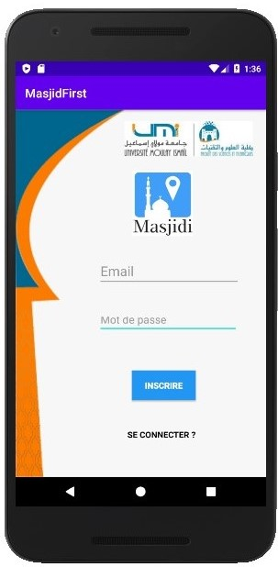

**Figure 14 : Interface d’authentification**

* Interface d’inscription :

L’étape de l’inscription est de bien remplir le formulaire suivant (email, mot de passe). Si l’un des champs d’inscription ne suive pas les conditions posées un message d’erreur est affiché « Email ou mot de passe incorrecte ». Si tout va bien un message de validation est affiché « authentification valide », et l’utilisateur se redirige vers la page de localisation avec un message de félicitation.

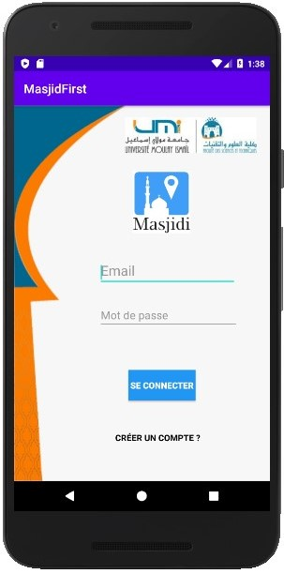

**Figure 15 : Interface d’inscription**

* Interface de localisation « Maps » :

Cette interface permet à l'utilisateur de consulter les emplacements et les informations de chaque mosquée (le nom de la mosquée, le nombre de places disponibles). Cette interface contient également deux boutons : le premier en vert mène à l'interface de réservation et celui en rouge est réservé à la déconnexion.

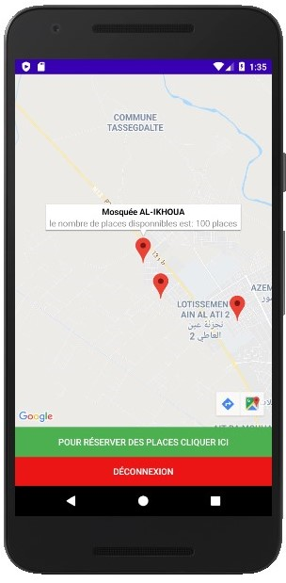

**Figure 16 : Interface de localisation**

* Interface de réservation :

Cette interface contient 3 listes (Spinners) de choix, respectivement pour les mosquées, les prières et le nombre de places à réserver. Dans le cas où l'utilisateur effectue une réservation, un message s'affiche contenant le nombre de places et la mosquée réservée.

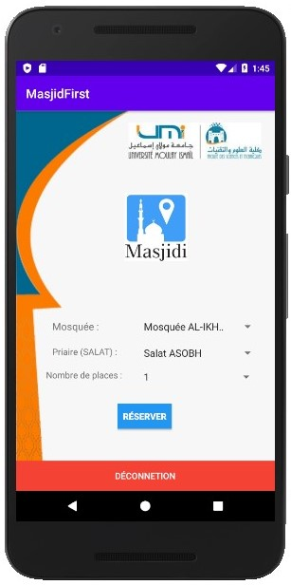

**Figure 17 : Interface de réservation**

1. Perspectives :

Tout projet doit pouvoir évoluer et se développer en phase avec les changements technologiques, climatiques, économiques et sociaux. Pour cette raison, l'application ‘MasjidFirst’ a des objectifs à court et à long terme pour travailler efficacement et minimiser les inconvénients de cette application androïde, parmi les perspectives de ‘MasjidFirst’ :

* L'ajout de l'emplacement de l'utilisateur et le traçage du chemin de sa position à la mosquée prévue dans la carte.
* Pour que l'application fonctionne efficacement, l'entrée de toute mosquée doit être préréservée ainsi que la mosquée doit contenir un appareil de détection de mouvement (Arduino) pour détecter les personnes entrant et sortant de la mosquée et mettre directement à jour le nombre de places disponibles dans la base de données à chaque fois.
* L'ajout des mosquées se décompose en trois étapes : les travaux sur Errachidia, puis les grandes villes du Maroc, et enfin l'ensemble du Maroc.
* L’adoption d'une stratégie de marketing et de publicité pour présenter le projet au marché marocain tout en respectant les contraintes de temps, de coût et de qualité.

1. Conclusion :

Dans ce chapitre, nous avons détaillé́ la partie réalisation du projet en illustrant les différentes interfaces de la solution et les perspectives à ajouter pour améliorer l'efficacité de l'application Android "MasjidFirst".

**CONCLUSION GENERALE**

Au bout de notre cursus en licence informatique, nous avons chargés de réaliser un projet de fin d’études. Notre travail s'est basé sur le développement d'un programme sur les technologies mobiles (Smartphone). Ceci nous a amené́ à découvrir une nouvelle plateforme de développement et à enrichir notre savoir et notre expérience.

Ce projet se dirige dans le cadre de notre licence en informatique au sein de la faculté des sciences et techniques d’Er-Rachidia.

Au cours de la phase de réalisation de notre application, nous avons élaboré́ une étude préalable sur les smart phones et son importance sur le plan social afin de préciser le but principal pour la future application. Cette phase a constitué́ le point de départ pour l’étape d’analyses et spécifications des besoins. Une fois nos objectifs sont fixés nous avons enchainé́ avec la conception afin de mener à bien notre projet.

Pour conclure, notre travail peut être sujet à des extensions. En effet, nous envisageons d’ajouter une application « MasjidFirst » sur Play store dans notre travail, la possibilité́ développer sous d’autres plateformes et améliorer sa fonctionnalité.

**WEBOGRAPHIE**

* Wikipédia [https://www.wikipedia.org/]
* Open classrooms [https://openclassrooms.com/en/]
* Youtube [https://www.youtube.com /]
* Console fire base [ https://firebase.google.com/]
* Site Android studio [https://developer.android.com/studio/]
* https://stackoverflow.com/
* https://developer.android.com/